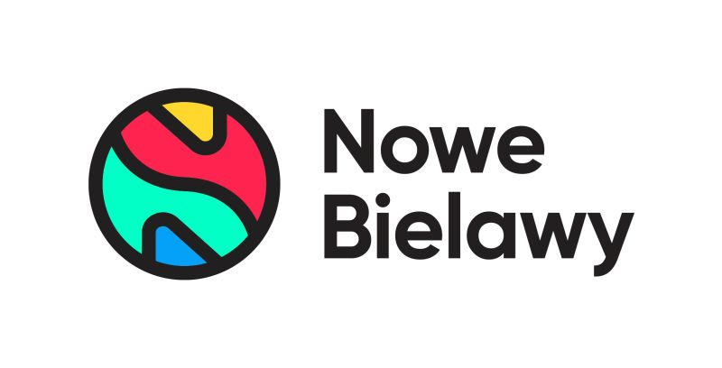

Informacja prasowa: 03-06-2024, Toruń
Biuro Prasowe Nowe Bielawy
Tomasz Pietrzak/Guarana PR
tel. 509 106 256 mail. tomasz.pietrzak[at]guaranapr.pl

Rossmann zmodernizował i powiększył lokal w Nowych Bielawach

Sieć drogerii Rossmann przedłużyła umowę najmu z centrum handlowym Nowe Bielawy w Toruniu oraz zdecydowała się na znaczne powiększenie dotychczasowego lokalu i na jego remont. Efekty są już widoczne. Po trwających ostatnio pracach, lokal w nowej aranżacji znów jest dostępny dla klientów.

– Rossmann jest dziś jednym z fundamentów naszej oferty w segmencie zdrowia i urody, a także jednym z kluczowych partnerów biznesowych, z którym współpracujemy od lat. To także marka, która należy do grona najchętniej wybieranych przez klientów Nowych Bielaw. Dla wielu kupujących to obecnie destynacja nr 1 na zakupy drogeryjne – mówi Karolina Nitowska, Leasing Director w Greenman Poland.

– Dlatego cieszy nas, że tak lubiany brand, mający niezwykle silną pozycję rynkową, docenia potencjał Nowych Bielaw, a także rozwijany przez nas atrakcyjny biznesowo format convenience. Efektem tego jest nie tylko przedłużenie umowy na kolejne lata, ale przede wszystkim znaczne zwiększenie powierzchni najmu przez sieć oraz zakończony właśnie remont, który przyniósł wprowadzenie najnowszego konceptu handlowego – dodaje.

W odświeżonym lokalu na klientów czeka teraz sporo nowości. Drogeria zyskała nie tylko nowy układ, ale także nowy wystrój wnętrza oraz jeszcze bogatszą ofertę, w której można znaleźć m.in. kosmetyki, perfumy, chemię gospodarczą, akcesoria i dekoracje do domu czy wybrane produkty spożywcze.

– Mamy nadzieję, że sklep będzie teraz bardziej przyjazny i wygodniejszy dla klientów, ale także dla pracującego w nim personelu. Jako lider branży cały czas chcemy się rozwijać – zapewnia Agata Nowakowska, rzecznik prasowy Rossmann. – Stale powiększamy asortyment na bazie analiz potrzeb konsumenckich, by ułatwić naszym klientom znalezienie na półkach produktów bardziej przyjaznych środowisku, oznaczonych logiem Czujesz Klimat. W każdej naszej drogerii jest także kasa samoobsługowa – dodaje.

Jak podkreśla Karolina Nitowska, rozwój Rossmanna wpisuje się w pozytywne zmiany, jakie od dłuższego czasu zachodzą w toruńskim centrum handlowym. Zakończona z sukcesem rozbudowa w latach 2022-2023, modernizacja obiektu, liczne otwarcia nowych, popularnych marek, jak i zaplanowane nowe powiększenia istniejących sklepów sprawiają, że obiekt ten zwraca uwagę rynku retail i dużych graczy. Ci inwestują tu w najem lub rozwój swojej dotychczasowej działalności, np. poprzez modernizacje lub powiększenie lokali.

– Mimo iż jesteśmy kompleksem convenience, priorytetem dla nas jest umacnianie oferty lifestylowej oraz wzbogacanie tenant-mixu zarówno znanymi sieciami, jak również nowymi konceptami handlowymi, które wprowadzają nasi wieloletni partnerzy – mówi Karolina Nitowska. – Przykładem jest wspominany Rossmann, podobnie jak dwóch innych, dużych najemców, którzy już zaplanowali podobne prace remontowe. Ten kierunek rozwoju pozwala nam zaspokajać coraz szersze potrzeby zakupowe lokalnej społeczności, ale także umacnia naszą pozycję w regionie jako miejsca codziennych zakupów dla całej rodziny – dodaje.

Firma Rossmann to obecnie 1800 drogerii, 1,08 mln klientów dziennie i 16,7 tys. pracowników.

Źródło: Nowe Bielawy/Guarana PR

Centrum Nowe Bielawy zlokalizowane jest we wschodniej części Torunia w pobliżu DK 15 i 80 oraz autostrady A1, niecałe 15 minut od Starego Miasta. Otwarty w 2002 roku obiekt ma powierzchnię 25 tys. m kw. GLA i liczy sobie 70 sklepów, restauracji i punktów usługowych. Wśród kluczowych najemców znaleźć można m.in. Carrefour, Jysk, RTV Euro AGD, Douglas, home&you, Carry, Rossmann, Pepco i CCC. Zrealizowana w 2022 roku i 2023 roku rozbudowa obiektu, zaowocowała powstaniem 2 nowoczesnych parków handlowych. W ich ofercie dostępne są sklepy: NEONET, Komfort, TEDi, Sinsay, Action i Maxi Zoo.

